Import ISYBAU XML
⯇ Zurück zu Import gemäß 'Digitaler Kanalkataster'
Weiter nach Import gemäß 'GEONIS' Geodatenbank ⯈
Seite gültig für MIKE+ 2021

Einleitung
MIKE+ 2021 unterstützt den Import von grundlegenden Kanaldaten aus dem Austauschformat ISYBAU-XML. Die Schnittstelle ist erweiterbar. Wenden Sie sich bitte an den Support, wenn Ihnen die vorliegenden Möglichkeiten nicht genügen.
Der hier vorgestellte Import ist mit den ISYBAU-Versionen 2006, 2013 und 2017 getestet worden.

Einschränkungen
Der Import funktioniert derzeit mit gewissen Einschränkungen. Bei Fragen wenden Sie sich bitte an unseren Support.
- In der Windows-Systemsteuerung muss als Dezimal-Trennzeichen der Punkt '.' gewählt sein. Die Dezimaltrennzeichen-Einstellung im Import-Export-Tool selbst hat keine Wirkung.
- Leitungen [KantenTyp = 2] und Anschlusspunkte [KnotenTyp = 2] sind vom Import ausgenommen, weil sie in der hydraulischen Berechnung in der Regel nicht berücksichtigt werden.
- Sonderbauwerke werden momentan alle als Becken importiert, damit man sie erkennt. Sie müssen in MIKE+ mit den erforderlichen hydraulischen Funktionen versehen werden.
- Deckel- und Schachtmittelpunkt müssen befüllt sein. Wenden Sie sich bitte an den Support falls eine der beiden Informationen fehlt.

Einrichten und Ausführen der Import-Schnittstelle

Import einrichten
Um den Import durchzuführen, laden Sie die Schnittstellendatei sowie den Testdatensatz herunter und entzippen diese.
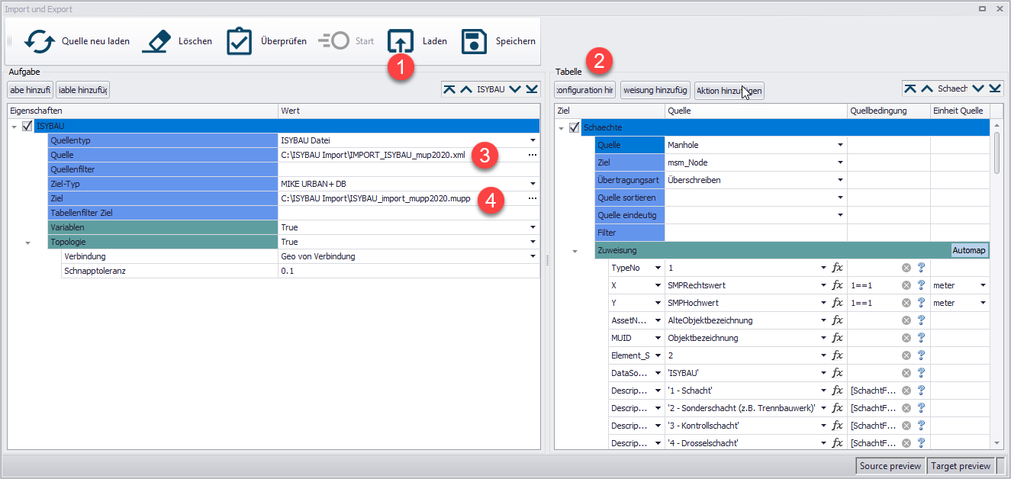
Im Menü "Werkzeuge", öffnen Sie die Import-Export-Schnittstelle.
(1) Laden Sie die Datei "ISYBAU_Import_MUP2020.xml".
(2) Automatisch werden die Tabellen der Konfigurationen befüllt.
(3) Unter Quelle wird der Pfad zur ISYBAU xml Datei mit den Kanaldaten angegeben.
(4) Als Ziel wählen Sie die aktuelle Projektdatenbank – in der Sie momentan arbeiten – aus.

Alternative: Import der Haltung-Geometrie
Ab der Version MIKE+ 2021 kann die Geometrie von Haltungen (Stützpunkte und Kanten) importiert werden.
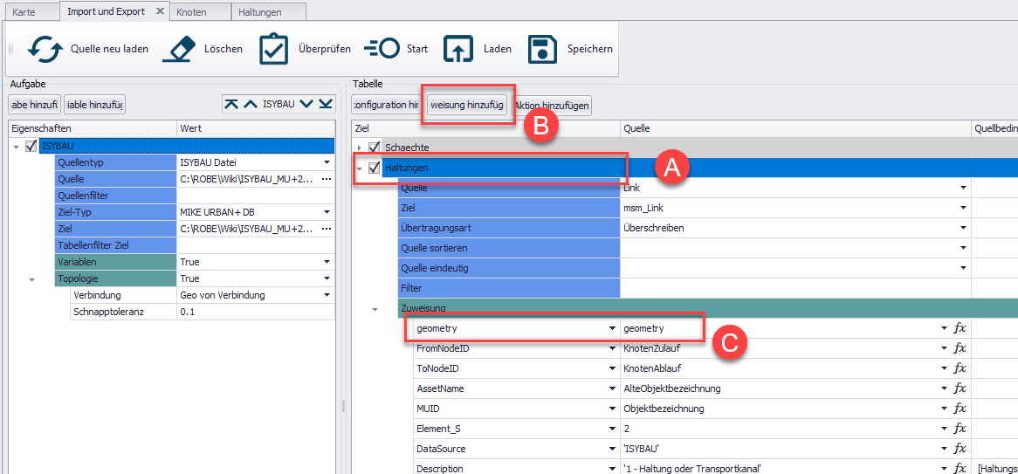
(A) Wählen Sie die Tabellenzuweisung für die Haltungen aus.
(B) Fügen Sie ein zusätzliches Feld für eine Zuweisung hinzu.
(C) Wählen Sie 'geometry' im Ziel- und Quellenfeld.

Import ausführen
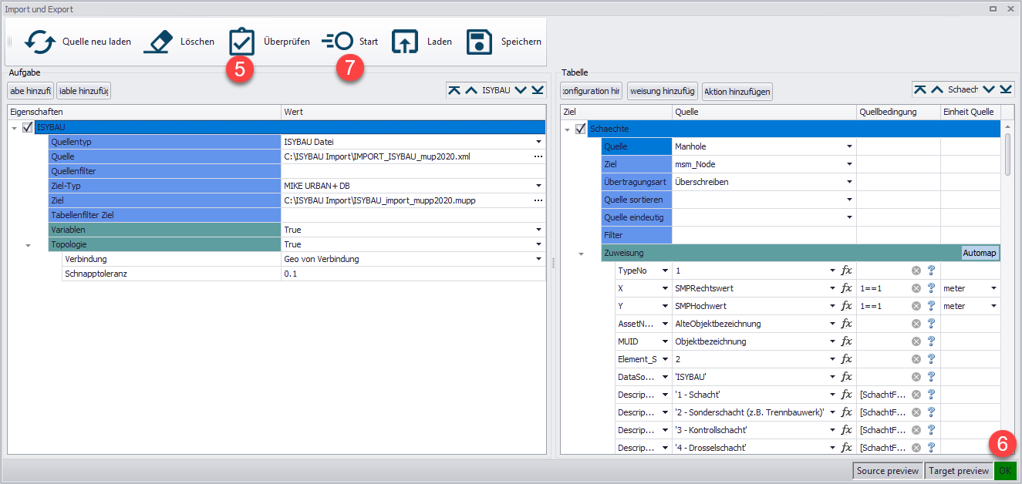
(6) Abschließend führen Sie mittels „Überprüfen“ eine Diagnose des bevorstehenden Imports aus.
(7) Sind alle Zuweisung korrekt, erscheint in der rechten, unteren Ecke der Importschnittstelle ein „OK“:
(8) Führen Sie nun den Import mittels „Start“ durch.
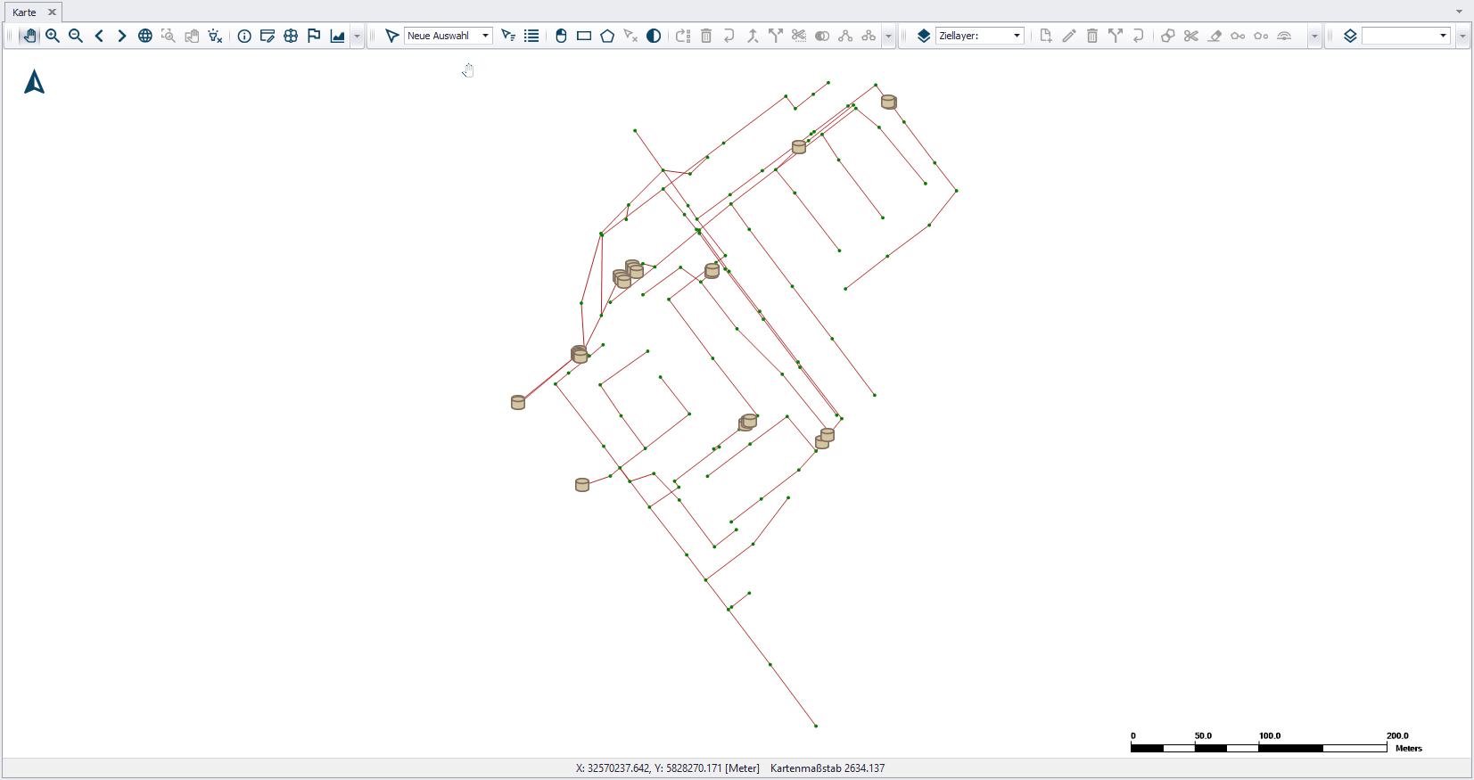

Technische Details

Schächte
Ziel (msm_Node) | Quelle | Quellbedingung | Einheit Quelle | Kommentare
AssetName | AlteObjektbezeichnung
CoverTypeNo | 1
CoverTypeNo | 2 | [Deckelform] == 'EV' or [Deckelform] == 'RV'
DataSource | 'ISYBAU'
Description | '1 - Schacht' | [SchachtFunktion] == '1'
Description | '10 - Inspektionsöffnung' | [SchachtFunktion] == '10'
Description | '11 - Reinigungsöffnung' | [SchachtFunktion] == '11'
Description | '12 - Probenahmeöffnung' | [SchachtFunktion] == '12'
Description | '2 - Sonderschacht (z.B. Trennbauwerk)' | [SchachtFunktion] == '2'
Description | '3 - Kontrollschacht' | [SchachtFunktion] == '3'
Description | '4 - Drosselschacht' | [SchachtFunktion] == '4'
Description | '5 - Lampenschacht' | [SchachtFunktion] == '5'
Description | '6 - Probenahmeschacht' | [SchachtFunktion] == '6'
Description | '7 - Hausrevisionschacht' | [SchachtFunktion] == '7'
Description | '8 - Verbindungschacht' | [SchachtFunktion] == '8'
Description | '9 - Schacht mit Notüberlauf' | [SchachtFunktion] == '9'
Diameter | 1 | [Unterteilform] != 'R' | Meter | wenn Unterteilform kein Rechteck ist
Diameter | LaengeUnterteil | [Unterteilform] == 'R' | Meter | wenn Unterteilform Rechteck ist
Element_S | 2
GroundLevel | DMPPunkthoehe |  | Meter
InvertLevel | SMPPunkthoehe |  | Meter
MUID | Objektbezeichnung
NetTypeNo | 1 | [Entwaesserungsart] == 'KS' or [Entwaesserungsart] == 'DS' or [Entwaesserungsart] == 'GS'
NetTypeNo | 2 | [Entwaesserungsart] == 'KR' or [Entwaesserungsart] == 'KW' or [Entwaesserungsart] == 'DR' or [Entwaesserungsart] == 'GR' or [Entwaesserungsart] == 'GW'
NetTypeNo | 3 | [Entwaesserungsart] == 'KM' or [Entwaesserungsart] == 'DM' or [Entwaesserungsart] == 'GM'
TypeNo | 1
X | SMPRechtswert |  | Meter
Y | SMPHochwert |  | Meter

Haltungen
Ziel (msm_Link) | Quelle | Quellbedingung | Einheit Quelle | Kommentare
AssetName | AlteObjektbezeichnung
CrsID | 'AndereProfilart_H' + Profilhoehe + '_B' + Profilbreite | [Profilart] == '13'
CrsID | 'Bogenfoermig_H' + Profilhoehe + '_B' + Profilbreite | [Profilart] == '11'
CrsID | 'DoppelTrapez_H' + Profilhoehe + '_B' + Profilbreite | [Profilart] == '9'
CrsID | 'EiprofilAllg_H' + Profilhoehe + '_B' + Profilbreite | [Profilart] == '6'
CrsID | 'KreisDW_H' + Profilhoehe + '_B' + Profilbreite | [Profilart] == '4'
CrsID | 'Maulprofil56' + '_H' + Profilhoehe + '_B' + Profilbreite | [Profilart] == '2'
CrsID | 'MaulprofilAllg_H' + Profilhoehe + '_B' + Profilbreite | [Profilart] == '7'
CrsID | 'Oval_H' + Profilhoehe + '_B' + Profilbreite | [Profilart] == '12'
CrsID | 'RechteckOffen_H' + Profilhoehe + '_B' + Profilbreite | [Profilart] == '5'
CrsID | 'Trapezprofil_H' + Profilhoehe + '_B' + Profilbreite | [Profilart] == '8'
CrsID | 'Ufoermig_H' + Profilhoehe + '_B' + Profilbreite | [Profilart] == '10'
DataSource | 'ISYBAU'
Description | '1 - Haltung oder Transportkanal' | [HaltungsFunktion] == '1'
Description | '2 - Stauraumkanal mit oben liegender Entlastung SKO' | [HaltungsFunktion] == '2'
Description | '3 - Stauraumkanal mit mittig liegender Entlastung SKM' | [HaltungsFunktion] == '3'
Description | '4 - Stauraumkanal mit unten liegender Entlastung SKU' | [HaltungsFunktion] == '4'
Description | '5 - Stauraumkanal als Kaskade SKK' | [HaltungsFunktion] == '5'
Description | '6 - Entlastungskanal EK' | [HaltungsFunktion] == '6'
Description | '7 - Düker' | [HaltungsFunktion] == '7'
Diameter | Profilhoehe | [Profilart] != '0' and [Profilart] != '1' and [Profilart] != '3' | Millimeter
Diameter | Profilhoehe | [Profilart] == '0' or [Profilart] == '1' | Millimeter
DwLevel | SohlhoeheAblauf | !IsNull ( [SohlhoeheAblauf] ) | Meter
Element_S | 2
FromNodeID | KnotenZulauf
Height | Profilhoehe | [Profilart] != '0' and [Profilart] != '1' and [Profilart] != '3' | Millimeter
Height | Profilhoehe | [Profilart] == '3' | Millimeter
Length | Laenge | !IsNull ( [Laenge] ) | Meter | wenn Laenge nicht leer ist
MUID | Objektbezeichnung
MaterialID | Material
NetTypeNo | 1 | [Entwaesserungsart] == 'KS' or [Entwaesserungsart] == 'DS' or [Entwaesserungsart] == 'GS'
NetTypeNo | 2 | [Entwaesserungsart] == 'KR' or [Entwaesserungsart] == 'KW' or [Entwaesserungsart] == 'DR' or [Entwaesserungsart] == 'GR' or [Entwaesserungsart] == 'GW'
NetTypeNo | 3 | [Entwaesserungsart] == 'KM' or [Entwaesserungsart] == 'DM' or [Entwaesserungsart] == 'GM'
ToNodeID | KnotenAblauf
TypeNo | 1 | [Profilart] == '0'
TypeNo | 2 | [Profilart] != '0' and [Profilart] != '1' and [Profilart] != '3'
TypeNo | 2 | [Profilart] == '2'
TypeNo | 3 | [Profilart] == '3'
TypeNo | 5 | [Profilart] == '1'
UpLevel | SohlhoeheZulauf | !IsNull ( [SohlhoeheZulauf] ) | Meter | wenn SohlhoeheZulauf nicht leer ist
Width | Profilbreite | [Profilart] != '0' and [Profilart] != '1' and [Profilart] != '3' | Millimeter
Width | Profilbreite | [Profilart] == '3' | Millimeter

Bauwerke
Wird beim Import zur Tabelle msm_Node hinzugefügt.
Ziel (msm_Node) | Quelle | Quellbedingung | Einheit Quelle | Kommentare
AssetName | AlteObjektbezeichnung
DataSource | 'ISYBAU'
Description | '1 - Pumpwerk' | [Bauwerkstyp] == '1'
Description | '10 - Rechen' | [Bauwerkstyp] == '10'
Description | '11 - Sieb' | [Bauwerkstyp] == '11'
Description | '12 - Versickerungsanlage' | [Bauwerkstyp] == '12'
Description | '13 - Regenwassernutzungsanlage' | [Bauwerkstyp] == '13'
Description | '2 - Becken' | [Bauwerkstyp] == '2'
Description | '3 - Behandlungsanlage' | [Bauwerkstyp] == '3'
Description | '4 - Klaeranlage' | [Bauwerkstyp] == '4'
Description | '5 - Auslaufbauwerk' | [Bauwerkstyp] == '5'
Description | '6 - Pumpe' | [Bauwerkstyp] == '6'
Description | '7 - Wehr/Ueberlauf' | [Bauwerkstyp] == '7'
Description | '8 - Drossel' | [Bauwerkstyp] == '8'
Description | '9 - Schieber' | [Bauwerkstyp] == '9'
Diameter | 1 |  | Meter
Element_S | 2
GroundLevel | KOPPunkthoehe | !IsNull ( [KOPPunkthoehe] ) | Meter | wenn KOPPunkthoehe nicht leer ist
GroundLevel | SBDPunkthoehe | !IsNull ( [SBDPunkthoehe] ) | Meter | wenn SBDPunkthoehe nicht leer ist
MUID | Objektbezeichnung
NetTypeNo | 1 | [Entwaesserungsart] == 'KS' or [Entwaesserungsart] == 'DS' or [Entwaesserungsart] == 'GS'
NetTypeNo | 2 | [Entwaesserungsart] == 'KR' or [Entwaesserungsart] == 'KW' or [Entwaesserungsart] == 'DR' or [Entwaesserungsart] == 'GR' or [Entwaesserungsart] == 'GW'
NetTypeNo | 3 | [Entwaesserungsart] == 'KM' or [Entwaesserungsart] == 'DM' or [Entwaesserungsart] == 'GM'
TypeNo | 2
X | Rechtswert |  | Meter
Y | Hochwert |  | Meter

Weiterführende Links
Weitere Informationen zum ISYBAU-Austauschformat finden Sie unter Baufachliche Richtlinien Abwasser des Bundesministeriums des Innern, für Bau und Heimat.

